Såhär ser dom ut

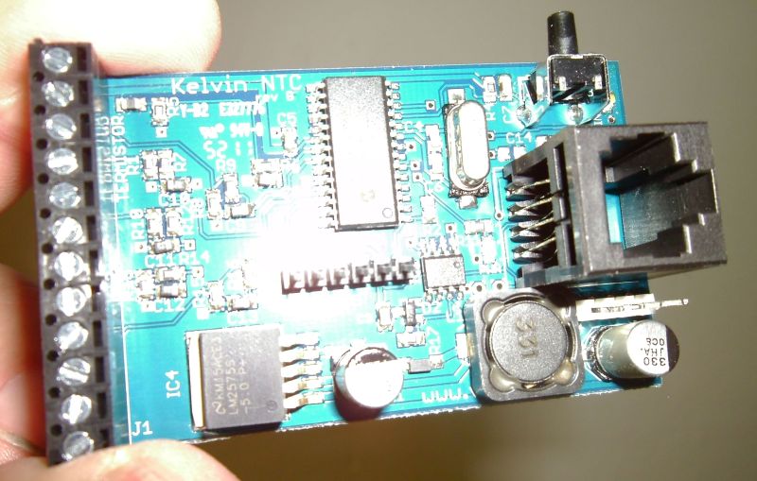
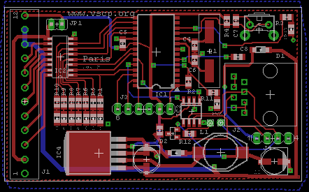

Korten är 42 x 72 mm och utlagda såhär
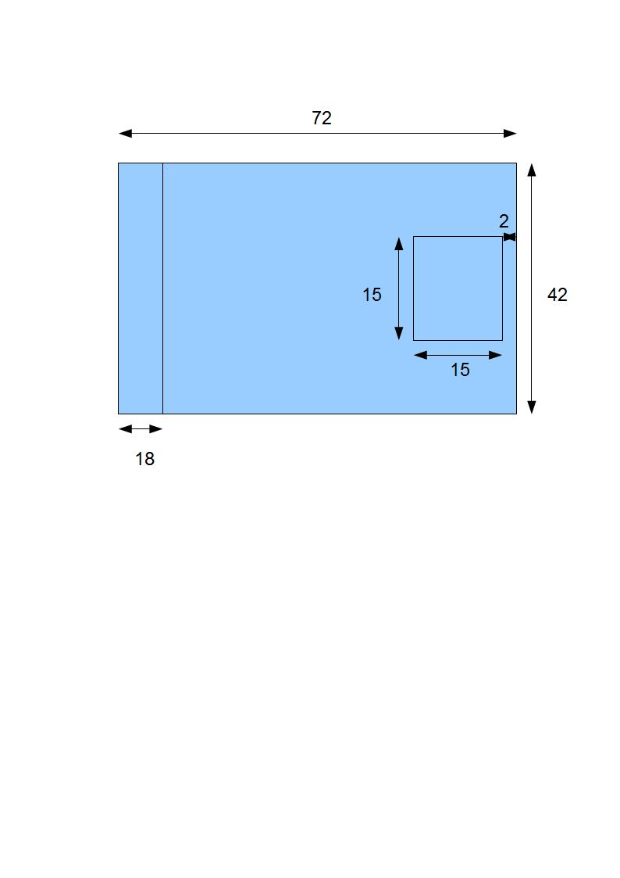

18mm som högst vid RJ-45 kontakten annars 10 mm

Såhär är de organiserade (alla mått i mm)

